Геннадий Топоров
В начале 30-х годов, впервые надев коньки, он решил поиграть в русский хоккей со своими сверстниками. Не сразу лихо катался Топоров по льду, были синяки и ссадины, но это не стало преградой для мальчика из Новосибирска и вскоре, приняв участие в соревнованиях в беге на 500 м на простых коньках, показал на удивление сверстников хороший результат. Радость первой победы окрылила юного сибиряка, и начались тренировки, на которых он работал много и увлеченно. 1934 год принес ему первую большую победу, выступая в Ленинграде, он стал бронзовым призером в многоборье. Тогда все участники бежали на простых коньках, и все многоборье состояло из двух дистанций 500 м и 1000 м. Через два года получил он, наконец, беговые коньки, и с того дня тренировки приняли еще более упорный характер. В 1938 году на чемпионате страны судьба свела его стартовать в беге на 500 метров в одной паре с Иваном Аникановым, двукратным чемпионом СССР.
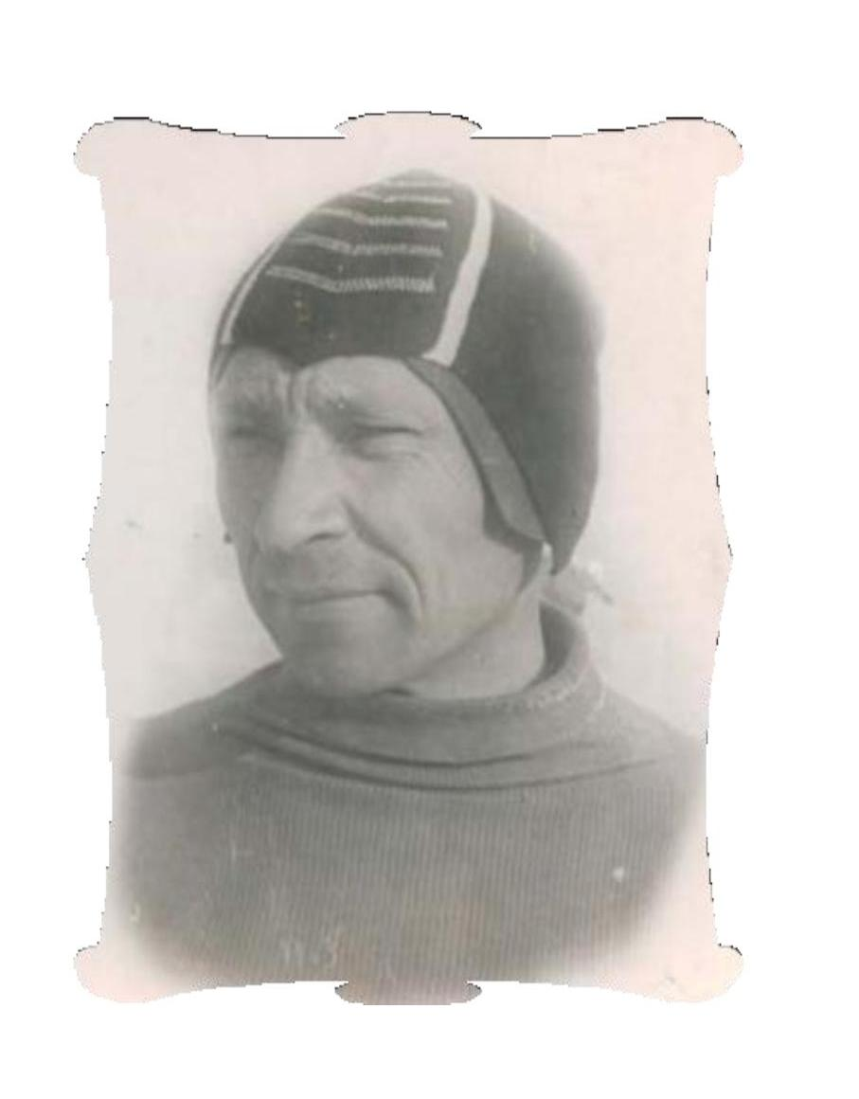Шел 1940 год. Закончив физико-математический факультет Томского университета, Топоров работал учителем в школе. Последний предвоенный год стал для него годом самых ярких спортивных побед. Став чемпионом на первенстве профсоюзов страны, томич завоевал затем бронзовую медаль на чемпионате СССР в беге на 500 метров.
Война грянула внезапно и надолго оторвала от занятий физической культурой и спортом миллионы советских людей. Все военное пятилетие томич по специальному распоряжению работал на электромеханическом заводе, восполняя военные запасы, и в конце 1945 года состоялось первое свидание с катком. На первенстве Сибири в Омске Топоров побеждает в беге на 500 метров, но к сожалению результат его оказался хуже довоенного. Окрыленный первым успехом, Геннадий Топоров вновь возвратился в спорт. Вот ступеньки его послевоенных стартов: 1947 год – на первенстве РСФСР: II-е место в беге на 500 метров, 1500 м - III-е место, 1949 год матч чемпионов городов в Горьком, 500 м - 1-е место. Лучшие свои секунды Топоров показал в 1951 году в возрасте 37 лет в Алма-Ате на стадионе «Спартак»: 500 метров были покорены за 44,4 секунды, а «полуторку» за 2 минуты 23,3 секунды. Эти рекорды он помнил всегда. У каждого спортсмена бывает в жизни такой день когда приходится расставаться со спортом. Топоров, выиграв в 1953 году первенство ЦС «Шахтер» в беге на 500 метров, принял решение оставить спорт.
1959 год стал для кандидата технических наук Геннадия Васильевича Топорова годом начала работы на кафедре технологии металлов в ТИСИ.
За свой труд Геннадий Васильевич Топоров был награжден медалью «За доблестный труд в Великой Отечественной войне».
Ревякин Ю.Т., Сафронов С.Н., 2-я часть книги "Мы помним" "Дорогой войны через спортивную доблесть советского солдата"​

